
BASE X Y MONGO DB
TAREA 6 LMSGI

9 de julio de 2025
CS DAM 2024/2025
JAIME MORO LÓPEZ

Contenido

XML Y BASEX 2
JSON Y MONGO DB (ATLAS Y COMPASS) 6
Configuración de MongoDB Atlas y conexión mediante MongoDB Compass. 6
Creación de la base de datos Tarea6 con la colección Datos 7
Inserción del archivo .json y realización de las consultas 8

XML Y BASEX

Apertura del archivo xml recetario y consultas sobre el mismo.

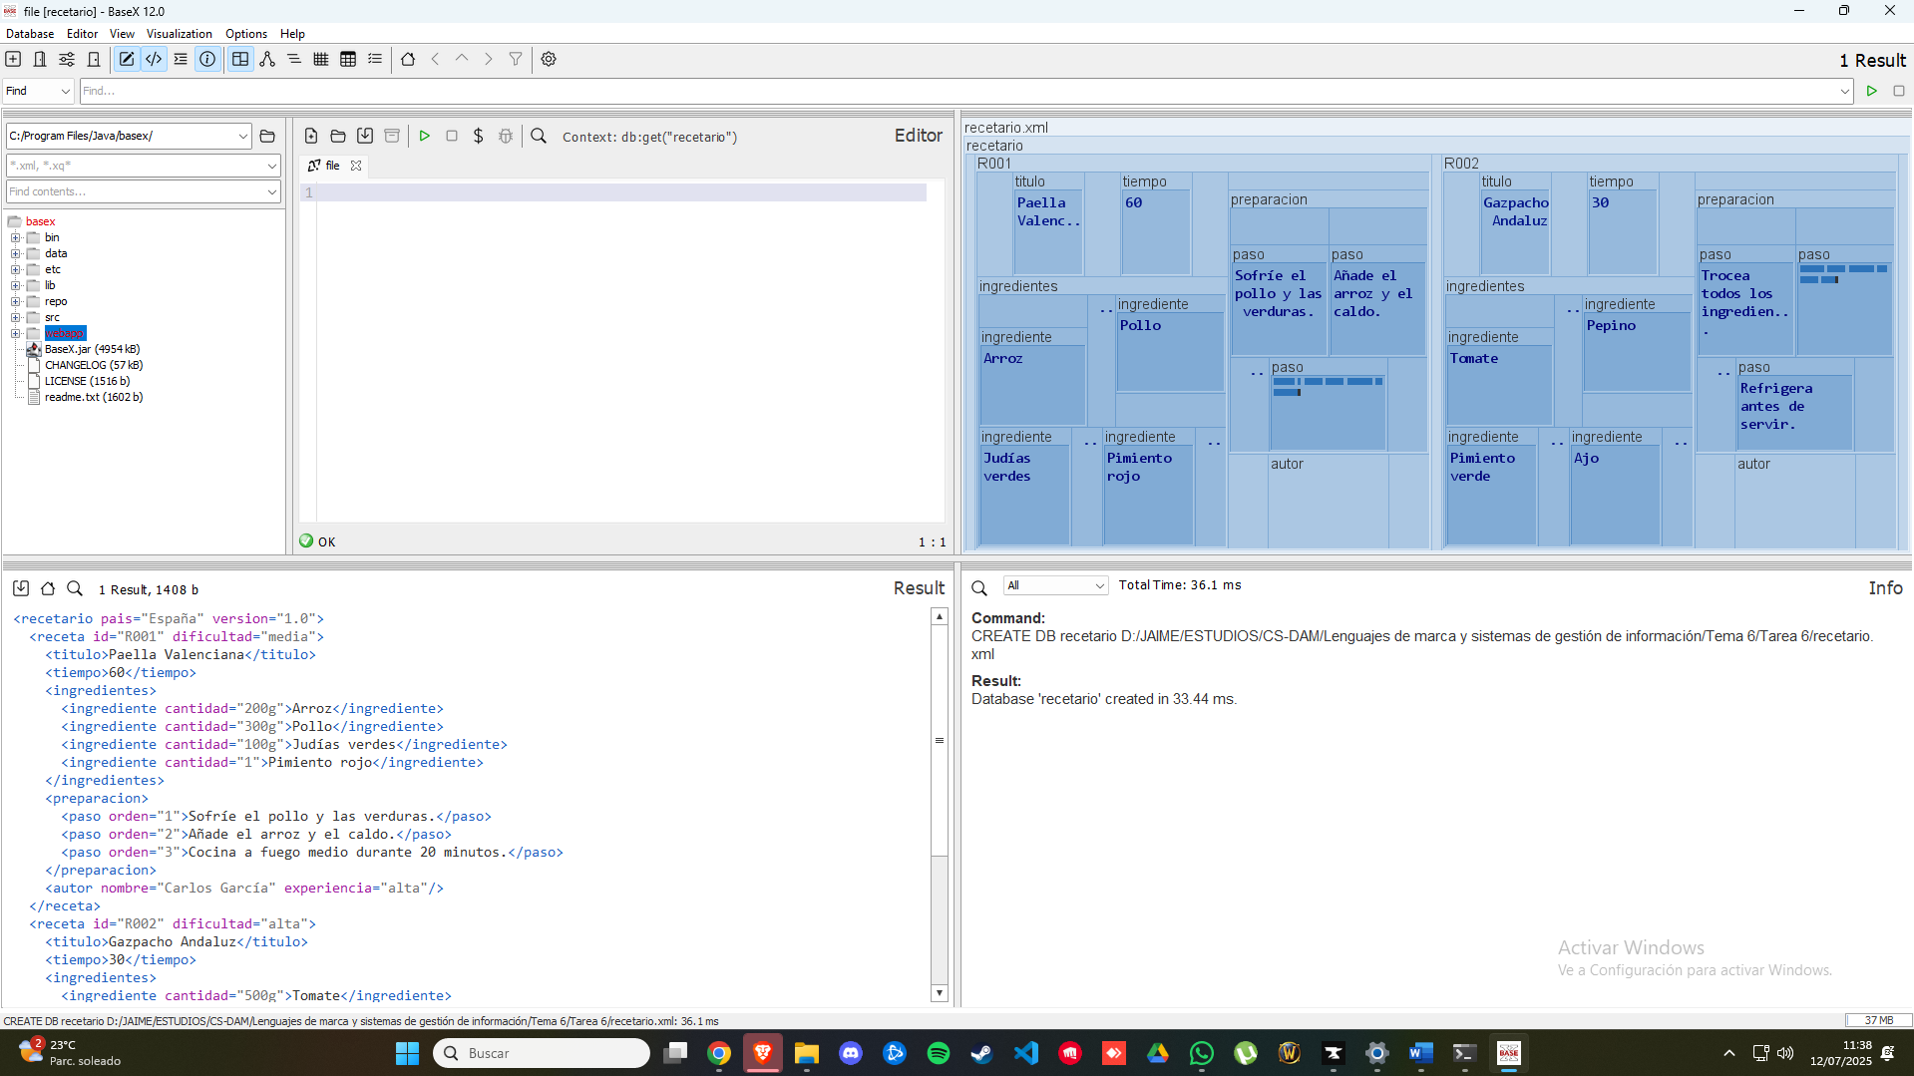
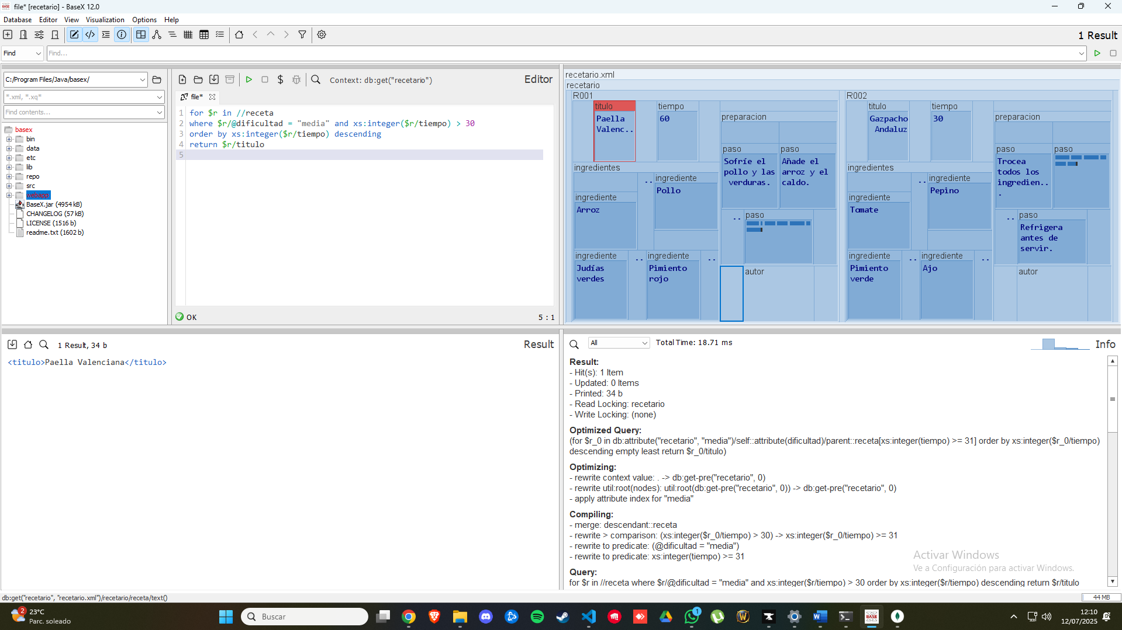
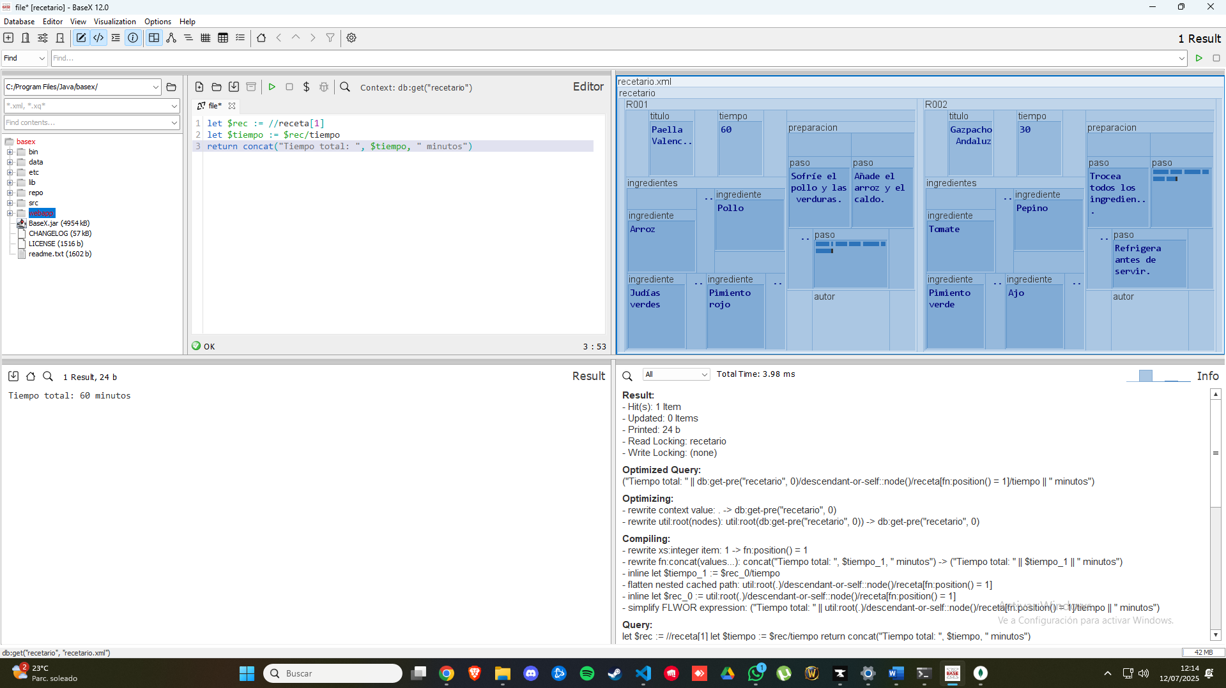
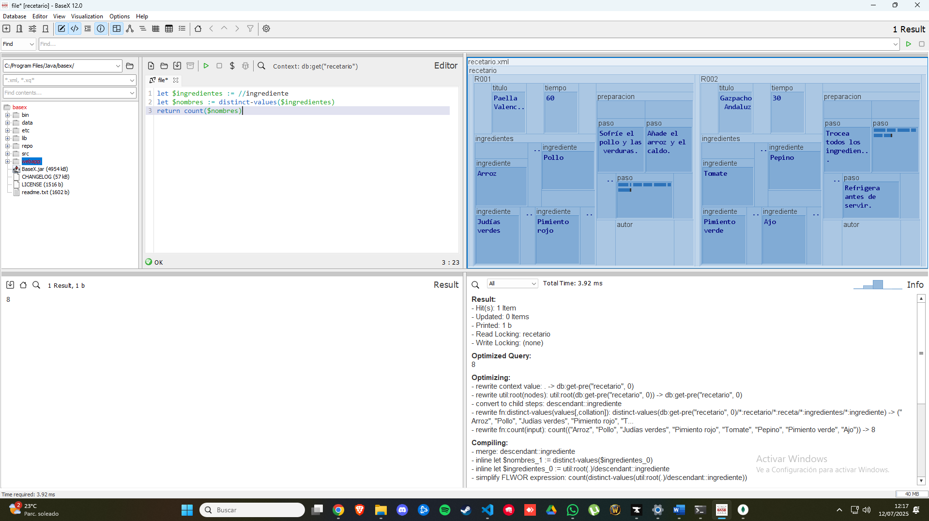
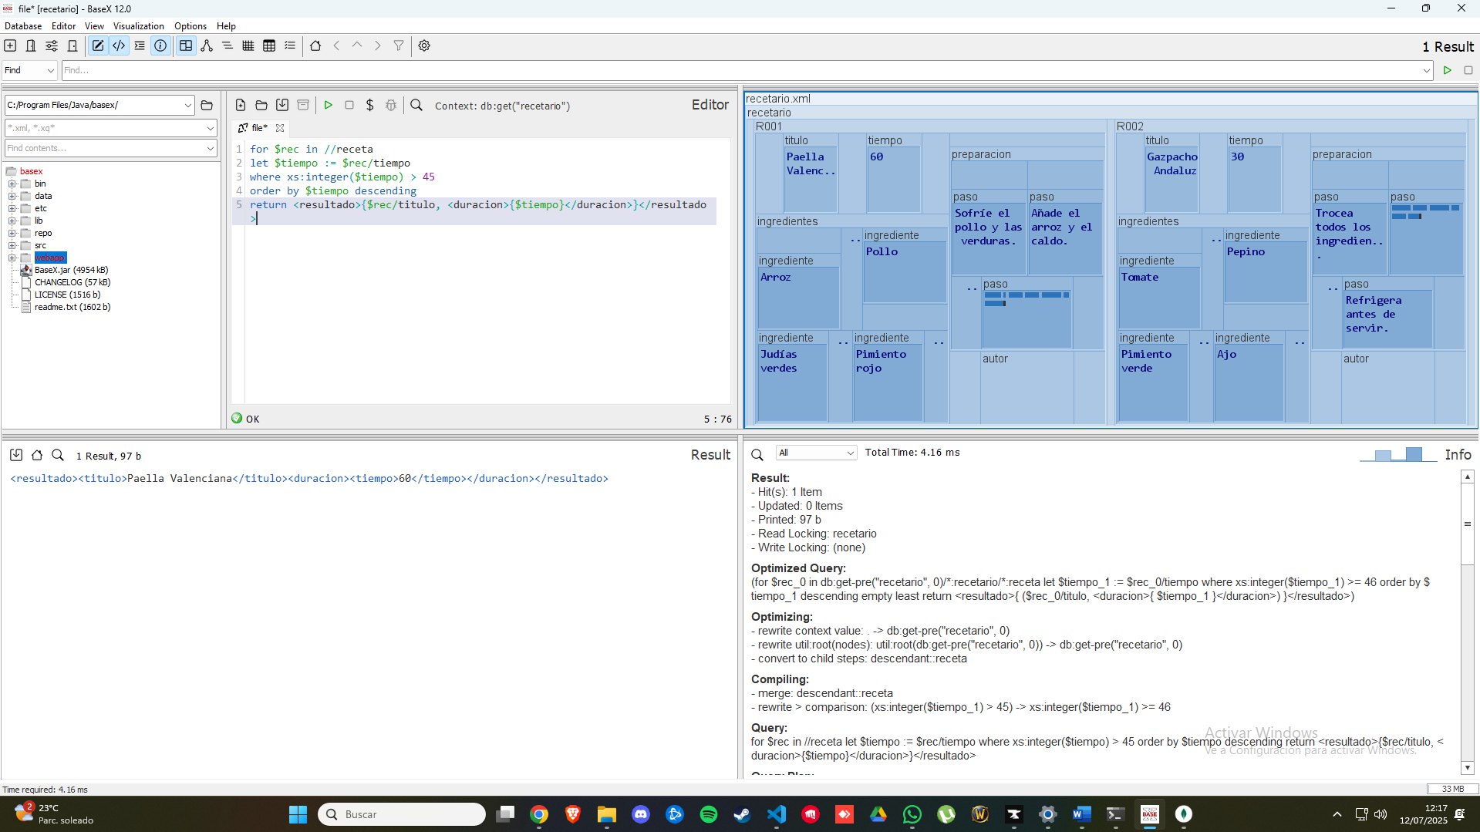
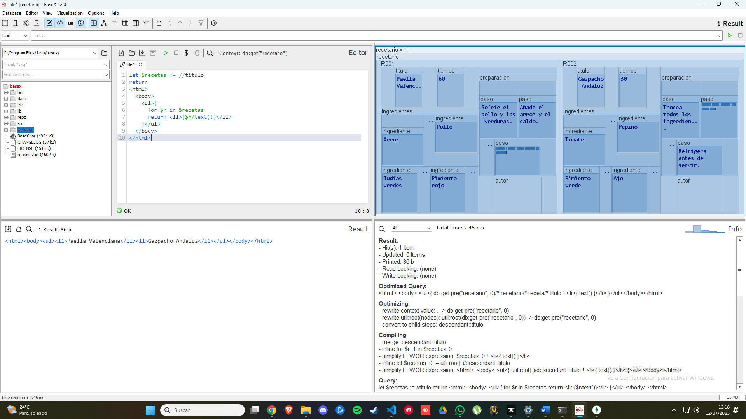
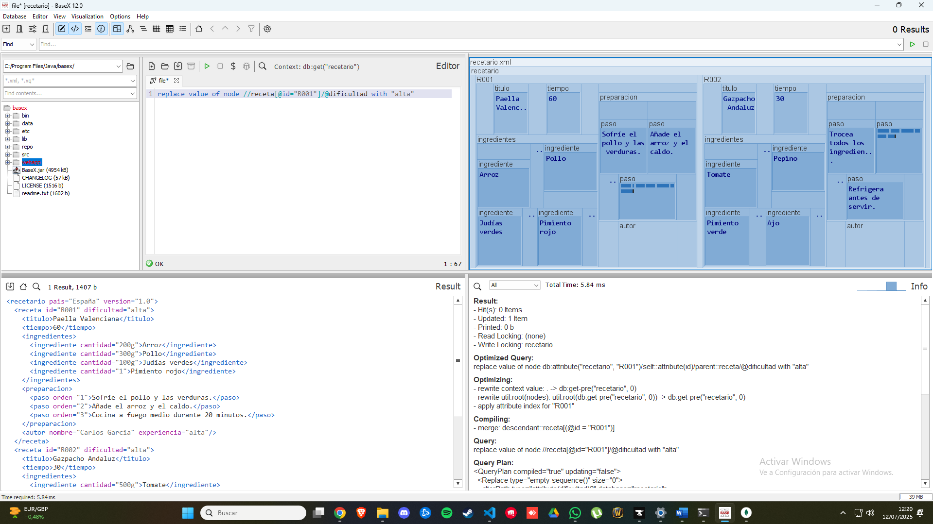
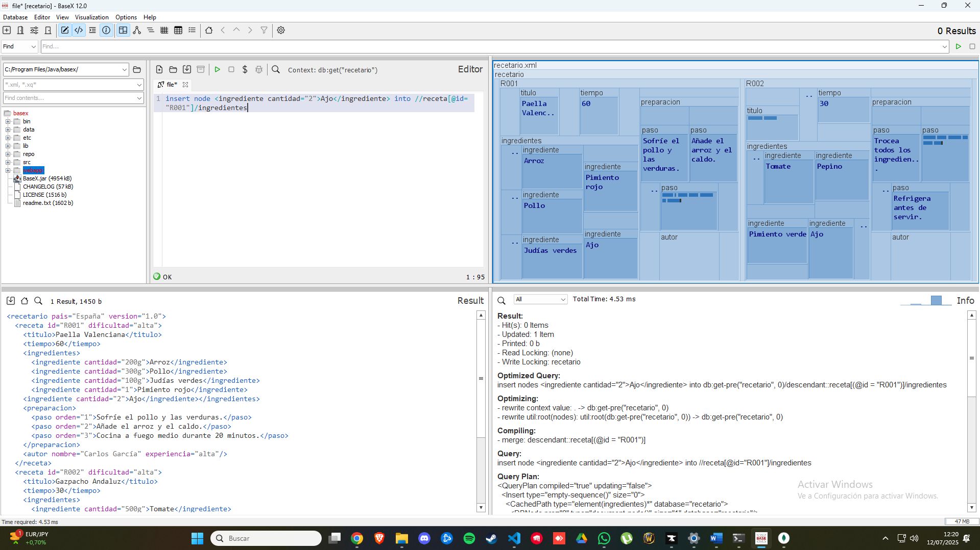

JSON Y MONGO DB (ATLAS Y COMPASS)

Configuración de MongoDB Atlas y conexión mediante MongoDB Compass.

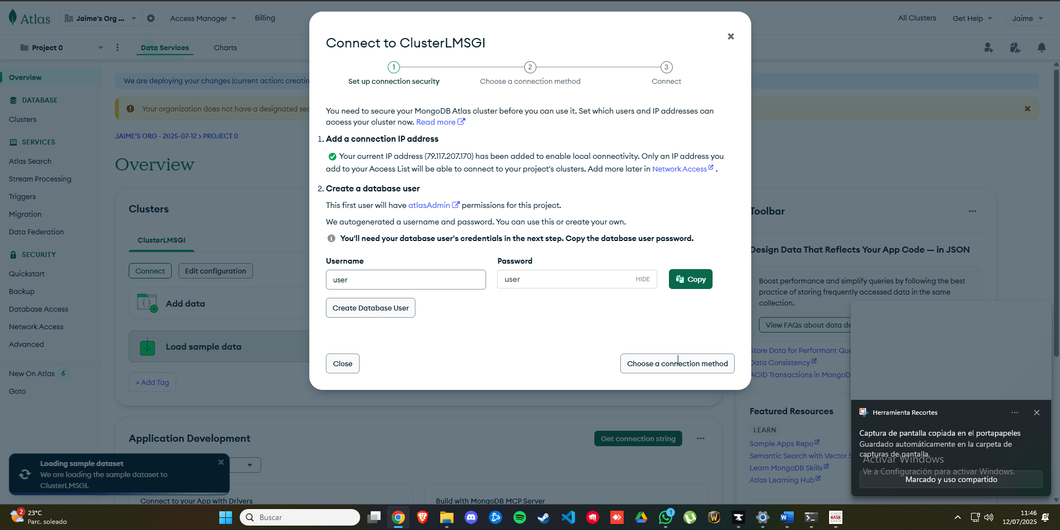

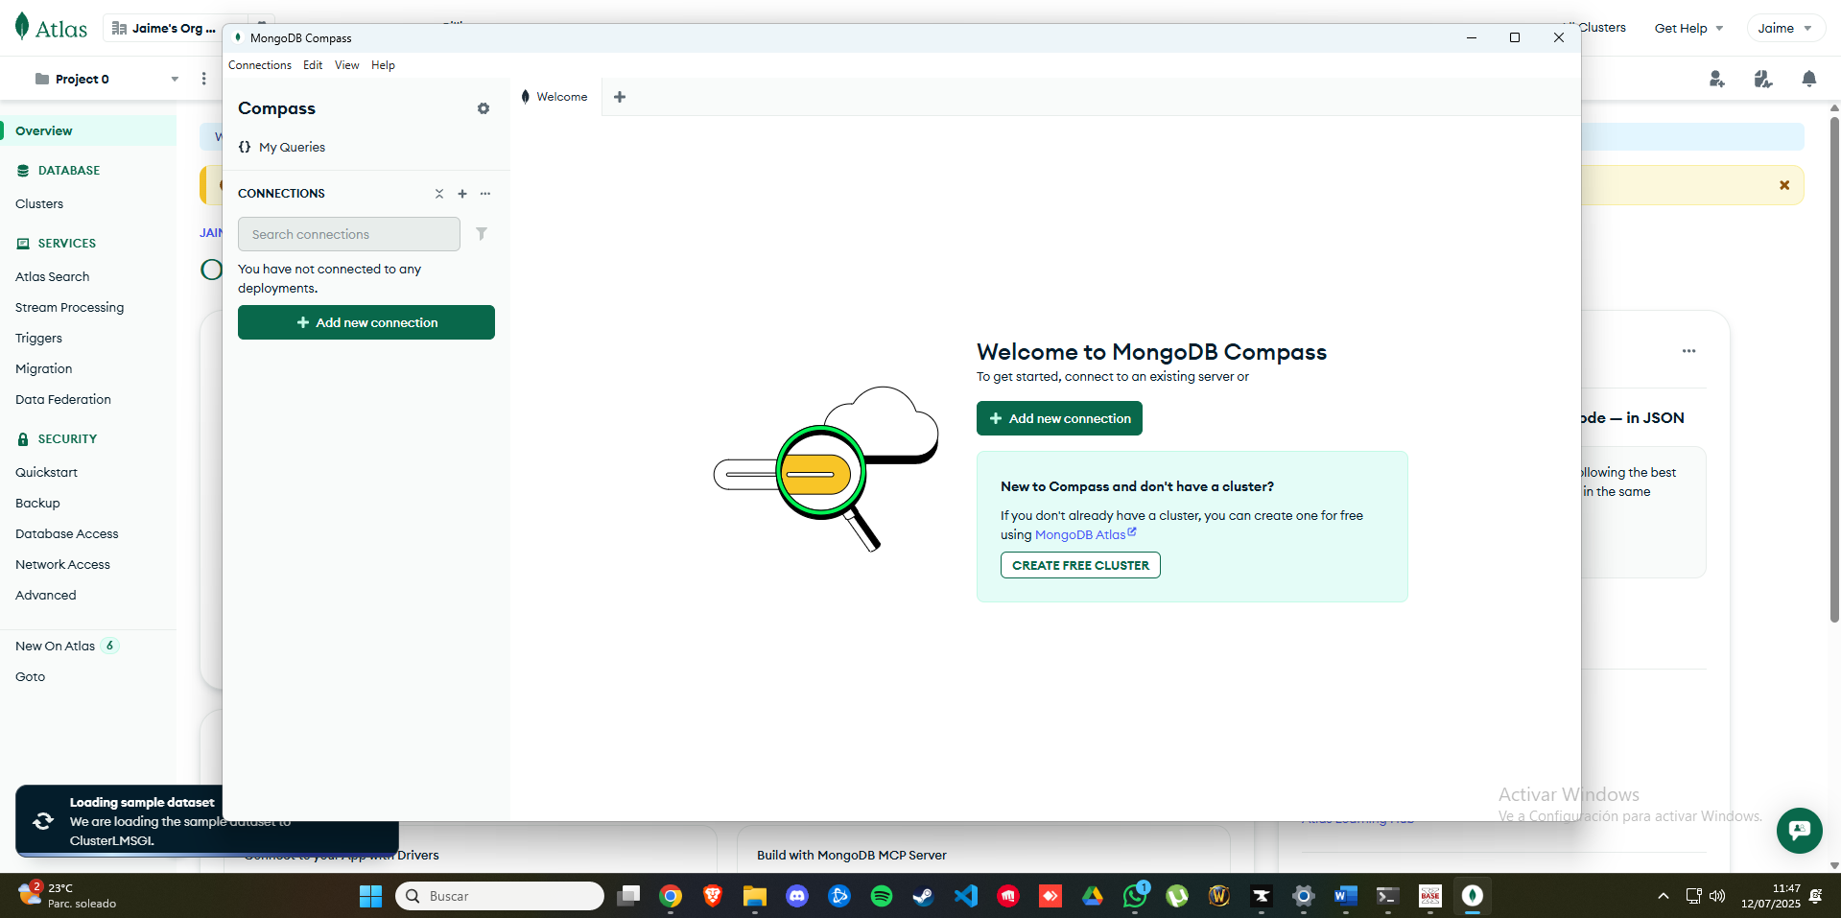
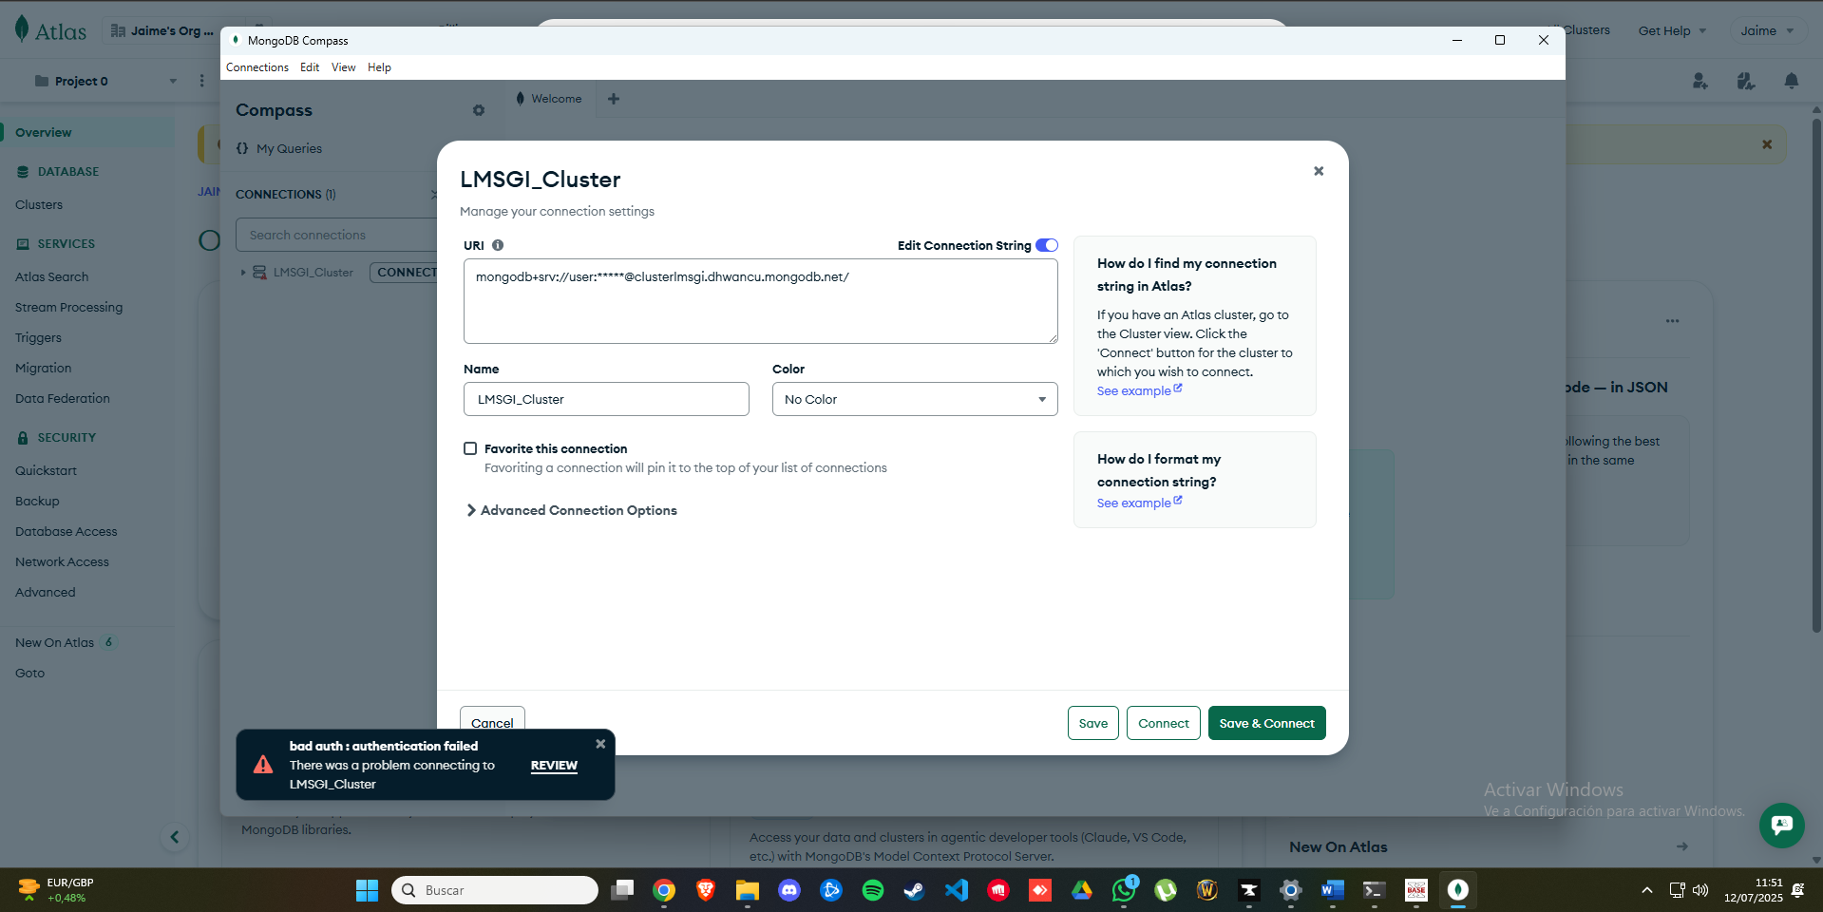

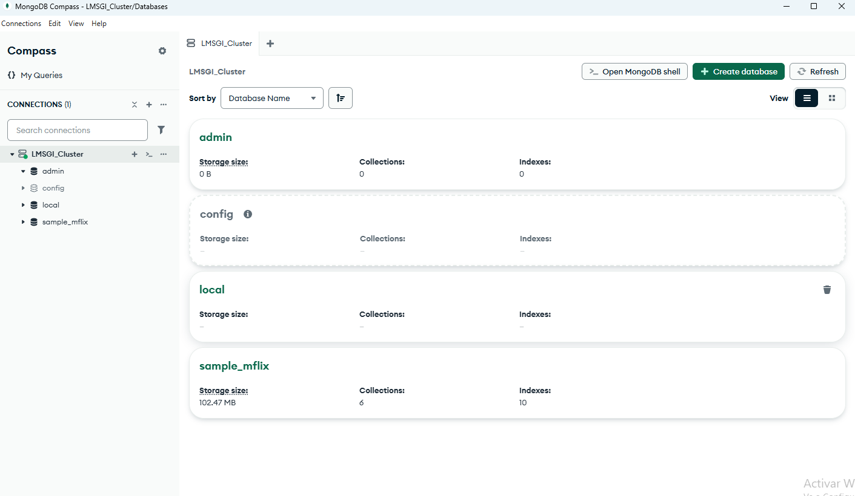

Creación de la base de datos Tarea6 con la colección Datos

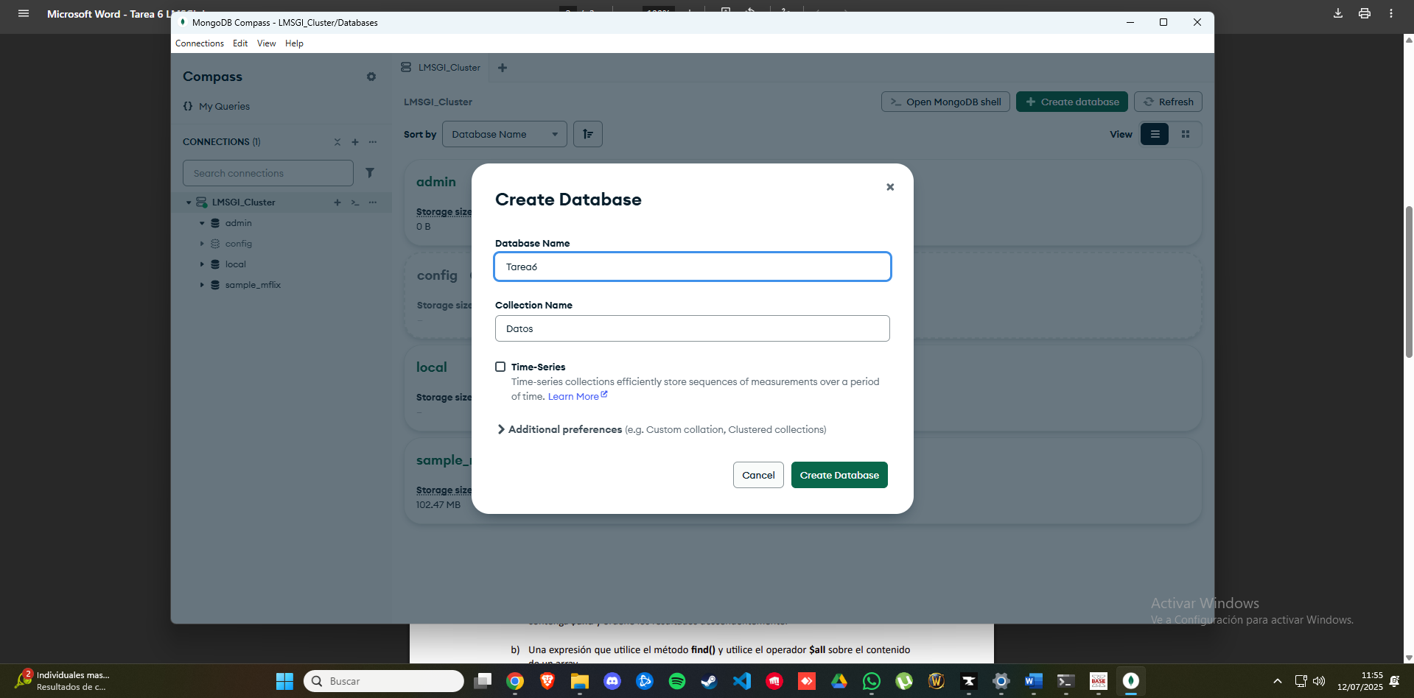

Inserción del archivo .json y realización de las consultas

